Petroleras reducen operaciones en las Islas Malvinas

elEconomistaAmérica.com | Argentina - 11:50 - 13/04/2015
0 comentarios
Más noticias sobre:
- Petroleras
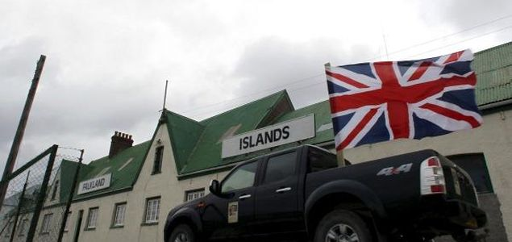Tres petroleras anunciaron menos explotación del petróleo de Malvinas. Foto: Reuters.
Un grupo de tres petroleras que perforan en las Islas Malvinas, incluyendo a Noble Energy, han desechado planes para un segundo pozo al este y el sur de las Malvinas tras una fuerte caída de los precios del crudo.
Noble, junto a Falkland Oil and Gas (FOGL) -que cotiza en la Bolsa de Londres- y Edison International, dijeron que seguirán perforando en otras partes de la región.
"Creemos que una administración de capital disciplinada es crucial en el ambiente actual de precios del petróleo y esta decisión deja a FOGL en una posición financiera más enérgica", comentó el presidente ejecutivo de FOGL, Tim Bushell.
Petroleras de todo el mundo han detenido onerosos trabajos de perforación para contener costos tras una fuerte caída de los precios del petróleo, y en vez de eso se han concentrado en proyectos que les llevarán retornos más inmediatos.
Analistas de Stifel consideraron la noticia como positiva para FOGL, dado que consideraba el segundo pozo en la cuenca austral como uno de los más caros en la campaña de perforaciones de la compañía, que lleva cinco años. "La medida mitiga la posición de financiamiento previa algo precaria de FOGL", afirmaron en una nota.
Los socios de FOGL Noble Energy y Edison International compraron el lunes una licencia, llamada Rhea, en la cuenca norte de las Malvinas a Argos Resources por 2,75 millones de dólares en efectivo.
Las Islas Malvinas son un área del Atlántico sur rica en recursos naturales y actualmente varias petroleras exploran la zona en busca de crudo. Sin embargo, las perforaciones en la región son controvertidas debido a las altas tensiones entre Gran Bretaña y Argentina por la soberanía de las islas, que los británicos conocen como Falklands.
La semana pasada, Argentina aumentó la presión política sobre empresas que operan en la Bolsa de Londres y que buscan petróleo en las Malvinas al amenazar con adoptar acciones legales.
Leer más: Petroleras reducen operaciones en las Islas Malvinas - eleconomistaamerica.com.ar http://www.eleconomistaamerica.com.ar/politica-eAm-ar/noticias/6626301/04/15/Petroleras-reducen-operaciones-en-las-Islas-Malvinas.html#Kku8F1PrId8tT9Y9

